RAPPORT DE MISSION D’OBSERVATEUR
PROGRAMME EUROPEEN Data Collection Framework

Zone de pêche | {{ zone_peche }}
Nom Observateur | {{ observateur }}
Nom Palangrier | {{ navire }}
Date début / fin de la marée | {{ date_debut }} – {{ date_fin }}
Mission | {{ trip_id }}
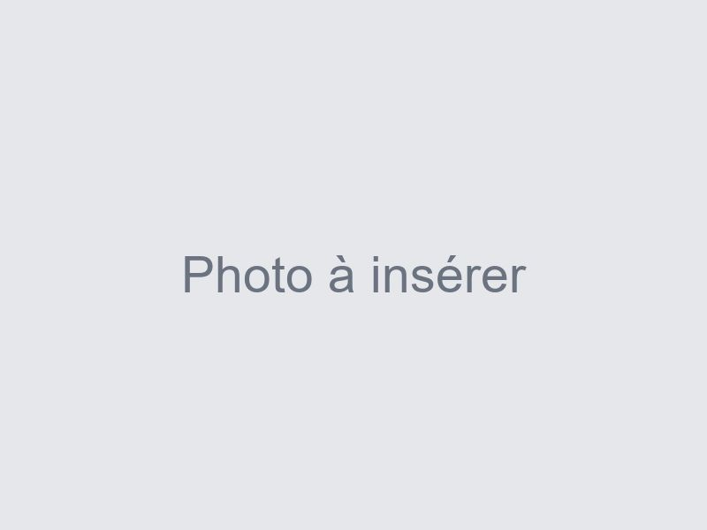

Table des matières
I) Informations générales 2
1.1) Caractéristiques succinctes du palangrier 2
1.2) Description de l’équipage 2
II) Bilan global de la marée 6
2.2) Description générale de l’engin de pêche 6
2.3) Stratégie de pêche adoptée 7
2.4) Carte de la route et des zones de pêche 8
2.5) Caractéristiques des opérations de filage 9
2.6) Caractéristiques des opérations de virage 9
2.7) Observations environnementales 9
2.8) Observations diverses 10
2.9) Observations de captures accidentelles d’espèces protégées 10
2.10) Autres programmes et expérimentations mis en place durant la marée 10
III) Aperçu du comportement de la ligne lors des opérations de pêche : 12
3.1) Conditions de pêche de la ligne 13
3.2) Profils des profondeurs d’un TDR associées à des captures 13
IV) Récapitulatif des captures 14
Proportion de captures par espèces de poissons porte-épées 16
Proportion de captures par espèces de thonidés 17
Proportion de captures par espèces de requins 18
Proportion de captures par espèces d’autres poissons 18
4.2) Classe de tailles de capture des espèces ciblées 20
Classe de taille des espadons capturés 20
Classe de taille des thonidés capturés 20
4.3) Etat à la capture des espèces ciblées conservées en cale 21
4.4) Survie des requins capturés 22
4.5) Devenir des captures durant la marée 22
Espèces conservées à bord 25
Espèces rejetées 26
4.6) La déprédation 27
4.7) Capture par unité d’effort (CPUE) pour les espèces cibles 29
Conclusion 30
ANNEXE 1 31
CARACTERISTIQUES ET APPARAUX DE PECHE 31
Équipements disponibles 31
Remarques complémentaires 31
ANNEXE 2 32

Figure 1 : Carte de la route et zones de pêche de la marée 7
Figure 2 : Comportement médian de la ligne en profondeur au cours de la marée. 11
Figure 3 : Profil de profondeur du TDR [N] lors du SET [N] avec capture d’un(e) [espèce] (point orange : moment de la capture ; point rouge : fin du débattement) 13
Figure 4 : Proportion de chaque groupe d’espèces sur l’ensemble des captures de la marée. 14
Figure 5 : Proportion de chaque espèce sur l’ensemble des captures de porte-épées. 15
Figure 6 : Proportion de chaque espèce sur l’ensemble des captures de thonidés. 16
Figure 7 : Proportion de chaque espèce sur l’ensemble des captures de requins. 17
Figure 8 : Proportion de chaque espèce sur l’ensemble des captures d’autres espèces de poissons. 18
Figure 9 : Classe de tailles des espadons capturés 19
Figure 10 : Classe de taille des thonidés capturés 20
Figure 11 : Etat à la capture des espèces d’intérêts commerciales 21
Figure 12 : Etat au rejet requins capturés 21
Figure 13 : Devenir des individus capturés pendant la marée. En jaune les individus conservés, en bleu les individus rejetés et échappés. 22
Figure 14 : Nombre d’individus conservés (en jaune), nombres d’individus rejetés (en bleu) pour chaque espèce capturée durant la marée. 22
Figure 15 : Répartition des différents types de déprédation durant la marée 26
Figure 16 : Répartition des différents types de déprédation pour chaque espèce 27
Figure 17 : CPUE de l’espadon (en bleu), patudo (en rouge foncé), du thon albacore (en rouge) et du thon germon (en rose) et totale (carré en noir) au cours de la marée 28

Photo 1 : Requin marteau commun 9
Photo 2 : [espèce] 9
Photo 3 : Espèces conservées A : Espadon (SWO) ; B : Thon albacore (YFT) ; C : Thon obèse (BET) ; D : Wahoo (WAH) ; E : Dorade (DOL) ; F : Voilier (SFA) 24
Photo 4 : Espèces rejetées A : Requin peau bleue (BSH) ; B : Requin soyeux (FAL) ; C : Requin océanique (OCS) ; D : Lancier long nez (ALX) ; Requin renard à gros yeux (BTH) ; Compère océanique (LGH) 25
Photo 5 : A : Déprédation par les squalelets féroces ; B : Déprédation par les requins ; C : Déprédation par les calmars ; D : Déprédation par les odontocètes 27

Informations générales
Ce présent rapport est une synthèse du travail réalisé lors d’un embarquement sur le {{ navire }} dans l’océan Indien du {{ date_debut }} au {{ date_fin }}, sous le commandement de {{ capitaine }}. Il totalise {{ nb_filages }} filages.
Ce travail s’inscrit dans le cadre du programme européen DCF « Data Collection Framework » qui visent à améliorer les connaissances sur l’impact des grandes pêcheries océaniques sur les stocks de grands pélagiques ciblés et capturés accidentellement
.
La collecte d’information a été faite à l’aide de plusieurs types de formulaires :
- Formulaire F-1 (Information sur l’opération de pêche),
- Formulaire F-2 (Plan de filage et position des TDR),
- Formulaire F-3 (Captures),

1.1) Caractéristiques succinctes du palangrier
Le {{ navire }}, palangrier de [XX] m de l’armement [armement], est gréé pour la mise en œuvre d’une palangre dérivante mono-filament. La ligne mère est stockée sur un treuil [modèle de treuil] d’une capacité de [XX] milles nautique. Le navire est équipé pour la pêche de surface et de nuit. Il cible l’espadon, Xyphias gladius et les thonidés ; le thon albacore Thunnus albacares, le thon obèse Thunnus obesus et le thon germon Thunnus alalunga.

1.2) Description de l’équipage

Les personnes présentes à bord du navire pendant la campagne sont :

- L’équipage composé de [X] marins :

Capitaine : {{ capitaine }} ([nationalité])
Second : [Nom Prénom] ([nationalité])
Chef mécanicien : [Nom Prénom] ([nationalité])
Matelot boucher : [Nom Prénom] ([nationalité])
Matelot : [Nom Prénom] ([nationalité])

- 1 personnel spécial :
Observateur : {{ observateur }} (France)

Bilan global de la marée
Lors de cette marée de {{ duree_maree }} jours, {{ nb_filages }} filages ont été réalisés dans la {{ zone_peche }}. Cette mission répondait à plusieurs objectifs :
- Récolter les informations sur la stratégie de pêche.
- Répertorier et mesurer toutes les captures d’intérêt commercial ou non, réalisées pendant l’embarquement.
- Instrumenter la palangre à l’aide de capteurs de profondeur et température (TDR).

2.2) Description générale de l’engin de pêche
1. Caractéristiques de l'engin de pêche

Paramètre | Valeur
{%tr for row in engin_rows %}
{{ row.parametre }} | {{ row.valeur }}
{%tr endfor %}

2. Schéma de palangre — orins

Type de ligne | Longueur de l'orin (m) | Proportion (%)
{%tr for row in orins_rows %}
{{ row.type_ligne }} | {{ row.longueur }} | {{ row.proportion }}
{%tr endfor %}

3. Hameçons

Type d'hameçon | Proportion (%)
{%tr for row in hamecons_rows %}
{{ row.type_hamecon }} | {{ row.proportion }}
{%tr endfor %}

4. Appâts et attractants

Paramètre | Valeur
{%tr for row in appats_rows %}
{{ row.parametre }} | {{ row.valeur }}
{%tr endfor %}

2.3) Stratégie de pêche adoptée

L’objectif était de faire une marée dans la {{ zone_peche }}
[À compléter — Décrire la stratégie de pêche adoptée (zone cible, conditions, décisions)]

2.4) Carte de la route et des zones de pêche

Figure 1 : Carte de la route et zones de pêche de la marée
{{ image_carte }}

2.5) Caractéristiques des opérations de filage

SET | Date/Heure début | Lat. début | Lon. début | Date/Heure fin | Lat. fin | Lon. fin | Vitesse (nd) | Nb hameçons
{%tr for row in filage_rows %}
{{ row.set_id }} | {{ row.dt_debut }} | {{ row.lat_debut }} | {{ row.lon_debut }} | {{ row.dt_fin }} | {{ row.lat_fin }} | {{ row.lon_fin }} | {{ row.vitesse }} | {{ row.nb_hamecons }}
{%tr endfor %}

Nombre total d’hameçons mis à l’eau pendant la marée : {{ total_hamecons }}

Durée moyenne de filage : {{ duree_moy_filage }}

Heure moyenne de début de filage : {{ heure_moy_debut }}

2.6) Caractéristiques des opérations de virage

SET | Date/Heure début | Lat. début | Lon. début | Date/Heure fin | Lat. fin | Lon. fin | Coupures
{%tr for row in virage_rows %}
{{ row.set_id }} | {{ row.dt_debut }} | {{ row.lat_debut }} | {{ row.lon_debut }} | {{ row.dt_fin }} | {{ row.lat_fin }} | {{ row.lon_fin }} | {{ row.coupures }}
{%tr endfor %}

Durée moyenne du virage : {{ duree_moy_virage }}

2.7) Observations environnementales
Cette marée s’est faite en [À compléter — compléter la phase de lune]
Les conditions météo ont été [À compléter — compléter les conditions météos]

2.8) Observations diverses

[À compléter — Décrire les observations diverses, ou écrire « Aucune »]

2.9) Observations de captures accidentelles d’espèces protégées

Une [espèce] a été capturée lors du SET [N]. [Décrire son état à la capture et au relâcher.] [À compléter — exemple à modifier]

Photo 1 : [espèce]
Une [espèce] a été capturée lors du SET [N]. [Décrire son état à la capture et au relâcher.] [À compléter — exemple à modifier]

Photo 2 : [espèce] [À compléter — exemple à modifier]
Une [espèce] a été capturée lors du SET [N]. [Décrire son état à la capture et au relâcher.] [À compléter — exemple à modifier]

Photo 3 : [espèce] [À compléter — exemple à modifier]
Une [espèce] a été capturée lors du SET [N]. [Décrire son état à la capture et au relâcher.] [À compléter — exemple à modifier]

Photo 4 : [espèce] [À compléter — exemple à modifier]
Une [espèce] a été capturée lors du SET [N]. [Décrire son état à la capture et au relâcher.] [À compléter — exemple à modifier]

Photo 5 : [espèce] [À compléter — exemple à modifier]
Une [espèce] a été capturée lors du SET [N]. [Décrire son état à la capture et au relâcher.] [À compléter — exemple à modifier]

Photo 6 : [espèce] [À compléter — exemple à modifier]

2.10) Autres programmes et expérimentations mis en place durant la marée

De l’échantillonnage dans le cadre du programme DCF Ifremer Obsbio Grand Pélagique a été fait durant cette marée.
[À compléter — suite des autres programmes et expérimentations]

Aperçu du comportement de la ligne lors des opérations de pêche :
{%p if not has_tdr %}
Aucun TDR n'a été déployé pendant cette marée.
{%p endif %}
{%p if has_tdr %}

Les TDR (Temperature Depth Recorder) sont placés entre deux bouées d’un « basket » là où la ligne mère atteint sa profondeur maximum. Le TDR se trouve, lors de la pêche en surface entre le {{ tdr_pos_1 }}ème et le {{ tdr_pos_2 }}ème hameçon ({{ hamecons_par_basket }} hameçons par basket). Les variations de la profondeur sont dues à la tension exercée sur la ligne mère (relâche de tension après le filage, coupure de la ligne, courants, état de la mer etc.). Un gros poisson peut aussi entrainer la ligne vers le haut ou vers le bas.
Les TDR ont été placés de façon aléatoire et répartis sur la ligne.

La distribution des médianes de profondeur des TDR pour chaque SET permet d’avoir une idée de la profondeur à laquelle a travaillé la ligne durant la marée (Figure 2).
{{ image_profil_tdr }}
Figure 2 : Comportement médian de la ligne en profondeur au cours de la marée.

La profondeur médiane de la ligne se trouve entre {{ prof_min_mediane }}m et {{ prof_max_mediane }}m de profondeur. C’est une profondeur de pêche dans les standards des profondeurs visées par les longliners réunionnais.

3.1) Conditions de pêche de la ligne

SET | TDR ID | N° série | Orin 1 (m) | Orin 2 (m) | Pos. pose | Pos. virage | Prof. min (m) | Prof. max (m) | Prof. méd. (m) | Espèce(s) cap.
{%tr for row in tdr_rows %}
{{ row.set_id }} | {{ row.tdr_id }} | {{ row.tdr_serial }} | {{ row.orin1 }} | {{ row.orin2 }} | {{ row.pos_pose }} | {{ row.pos_virage }} | {{ row.prof_min }} | {{ row.prof_max }} | {{ row.prof_med }} | {{ row.especes }}
{%tr endfor %}

3.2) Profils des profondeurs d’un TDR associées à des captures
Un TDR se trouvant à proximité d’une capture permet de visualiser le comportement de celle-ci. Le poisson peut se trouver plus profond que la ligne à cause de la longueur de l'avançon ({{ longueur_avancon }} mètres).

Les baskets comportant {{ hamecons_par_basket }} hameçons et donc une bonne distance de ligne mère (~{{ hamecons_par_basket * 50 }} m) certaines captures présentent sur le même basket que le TDR mais pas assez grosses et/ou sur un hameçon trop éloigné de ce dernier ne déclenchent pas de variations visibles dans la profondeur enregistrée par le TDR comme c’est parfois le cas pour les thons germons (ALB).

Certains profils de plongées peuvent aussi suggérer des captures qui ne sont pourtant pas présentes dans les données. Ils correspondent sûrement à des individus capturés mais échappés avant la remontée de la ligne.


Figure 3 : Profil de profondeur du TDR [N] lors du SET [N] avec capture d’un(e) [espèce] (point orange : moment de la capture ; point rouge : fin du débattement) [À compléter — modifier la légende (N° TDR, N° SET, espèce capturée)]
[À compléter — Décrire le profil de profondeur du TDR illustré]

{%p endif %}

Récapitulatif des captures

Groupe | Nom scientifique | Nom commun | Code FAO | Nb captures | Nb conservés | Nb rejetés | Nb échappés | Nb dépredatés | Nb mesurés | Nb capturés vivants | Nb capturés morts
{%tr for row in captures_rows %}
{{ row.groupe }} | {{ row.nom_scientifique }} | {{ row.nom_commun }} | {{ row.code_fao }} | {{ row.nb_captures }} | {{ row.nb_conserves }} | {{ row.nb_rejetes }} | {{ row.nb_echappes }} | {{ row.nb_depredates }} | {{ row.nb_mesures }} | {{ row.nb_vivants }} | {{ row.nb_morts }}
{%tr endfor %}

4.1) Proportion des captures

{{ image_captures_groupes }}

Figure 4 : Proportion de chaque groupe d’espèces sur l’ensemble des captures de la marée.

{%p for g in groupes_41 %}
{{ g.phrase }}
{%p endfor %}
Les Cétacés n’ont pas été capturés lors de cette marée.

Proportion de captures par espèces de poissons porte-épées
{{ image_porte_epees }}
Figure 5 : Proportion de chaque espèce sur l’ensemble des captures de porte-épées.
L’espadon est l’espèce cible principale.
{%p for g in especes_epees %}
{{ g.phrase }}
{%p endfor %}

Proportion de captures par espèces de thonidés
{{ image_thonides }}
Figure 6 : Proportion de chaque espèce sur l’ensemble des captures de thonidés.

{%p if especes_thons %}
Les thons albacores, patudos et germons sont les espèces cibles.
{%p endif %}
{%p for g in especes_thons %}
{{ g.phrase }}
{%p endfor %}

Proportion de captures par espèces de requins
{{ image_requins }}
Figure 7 : Proportion de chaque espèce sur l’ensemble des captures de requins.
{%p for g in especes_requins %}
{{ g.phrase }}
{%p endfor %}

Proportion de captures par espèces d’autres poissons

{{ image_autres_poissons }}
Figure 8 : Proportion de chaque espèce sur l’ensemble des captures d’autres espèces de poissons.
{%p if especes_autres_comm %}
Des espèces commercialisables ont été capturées.
{%p endif %}
{%p for g in especes_autres_comm %}
{{ g.phrase }}
{%p endfor %}

{%p if especes_autres_non_comm %}
Des espèces accessoires non commercialisables ont été capturées.
{%p endif %}
{%p for g in especes_autres_non_comm %}
{{ g.phrase }}
{%p endfor %}

4.2) Classe de tailles de capture des espèces ciblées

Classe de taille des espadons capturés

{{ image_taille_swo }}
Figure 9 : Classe de tailles des espadons capturés
La taille moyenne de maturité sexuelle des espadons est estimée à 170cm pour les femelles et 120 cm pour les mâles.
On voit 3 pics de taille des espadons capturés mesurés : un entre 60 et 70 cm soit en dessous de la taille moyenne de maturité sexuelle, un entre 140 et 180 cm soit en dessous de la taille moyenne de maturité sexuelle et un entre 190 et 210 cm soit au-dessus de la taille moyenne de maturité sexuelle.

Classe de taille des thonidés capturés

{{ image_taille_thons }}
Figure 10 : Classe de taille des thonidés capturés
La majorité des thons albacores capturés font entre 120 et 150 cm ce qui est au-dessus de la taille moyenne de maturité sexuelle qui est d’environ 100 cm dans l’océan Indien.
La majorité des thons obèses capturés font entre 100 et 140 cm ce qui est au-dessus de la taille moyenne de maturité sexuelle qui est d’environ 100 cm dans l’océan Indien.
La majorité des thons germons capturés font entre 100 et 110 cm ce qui est au-dessus de la taille moyenne de maturité sexuelle qui est d’environ 85 cm dans l’océan Indien.

4.3) Etat à la capture des espèces ciblées conservées en cale
{{ image_etat_capture }}
Figure 11 : Etat à la capture des espèces d’intérêts commerciales

La majorité des espadons conservés ont été capturés {{ etat_espadons }}.
Les majorités des thonidés (hors germons) conservées ont été capturés {{ etat_thons_hors_germons }}.

4.4) Survie des requins capturés
{%p if not has_requins %}
Aucun requin n'a été capturé durant cette marée.
{%p endif %}
{%p if has_requins %}
{{ image_survie_requins }}
Figure 12 : Etat au rejet requins capturés
{{ requins_vivants_nb }} requins ({{ requins_vivants_pct }}%) ont été remis à l'eau vivants pour {{ requins_morts_nb }} morts ({{ requins_morts_pct }}%).

{%p endif %}

4.5) Devenir des captures durant la marée

{{ image_devenir_global }}
Figure 13 : Devenir des individus capturés pendant la marée. En rouge les individus conservés, en bleu les individus rejetés et en vert les échappés.
Les captures ont été majoritairement conservés avec {{ devenir_ret_nb }} individus conservés soit {{ devenir_ret_pct }}% des captures pour {{ devenir_dis_nb }} individus rejetés soit {{ devenir_dis_pct }}% des captures.

Le nombre d’individus rejetés vient à la fois de la proportion de captures accessoires faites durant cette marée mais aussi du rejet d’espèces cibles à cause de la déprédation et de la taille.

{{ image_devenir_especes }}
Figure 14 : Nombre d’individus conservés (en rouge), nombres d’individus rejetés (en bleu), nombre d’individus échappés (en vert) pour chaque espèce capturée durant la marée.

{{ especes_conservees }}

{{ especes_accessoires_rejetees }}

{{ especes_commerciales_rejetees }}
{{ depredateurs_phrase }}
Les rejets de poissons commercialisables peuvent aussi être dus à une taille trop petite pour être acceptée par l’usine.

Espèces conservées à bord

A B

C D
E F

Photo 3 : Espèces conservées A : Espadon (SWO) ; B : Thon albacore (YFT) ; C : Thon obèse (BET) ; D : Wahoo (WAH) ; E : Dorade (DOL) ; F : Voilier (SFA) [À compléter — légende photo : espèce A : … ; B : … ; C : …]

Espèces rejetées

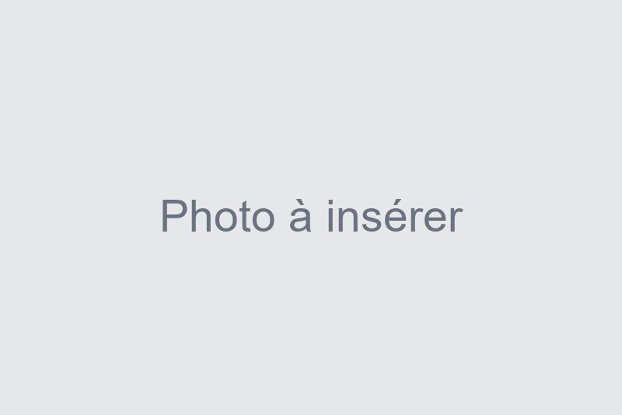

A B

C D

E F

Photo 4 : Espèces rejetées A : Requin peau bleue (BSH) ; B : Requin soyeux (FAL) ; C : Requin océanique (OCS) ; D : Lancier long nez (ALX) ; E : Requin renard à gros yeux (BTH) ; F : Compère océanique (LGH) [À compléter — légende photo : espèce A : … ; B : … ; C : …]

4.6) La déprédation
{%p if not has_depredation %}
Aucune déprédation n’a été observée durant cette marée.
{%p endif %}
{%p if has_depredation %}
{{ image_depred_totale }}
Figure 15 : Répartition des différents types de déprédation durant la marée
{{ image_depred_especes }}
Figure 16 : Répartition des différents types de déprédation pour chaque espèce
{{ depredation_par1 }}
{%p for g in depredations_secondaires %}
{{ g.phrase }}
{%p endfor %}

{%p if depredation_isb %}
{{ depredation_isb }}
{%p endif %}

A B
C D

Photo 5 : A : Déprédation par les squalelets féroces ; B : Déprédation par les requins ; C : Déprédation par les calmars ; D : Déprédation par les odontocètes [À compléter — légende photo A : … ; B : … ; C : … ; D : …]

{%p endif %}

4.7) Capture par unité d’effort (CPUE) pour les espèces cibles
La CPUE représente le nombre de poissons capturés (intacts (commercialisés ou non) et endommagés) pour 1000 hameçons posés.

{{ tableau_cpue_complet }}

{{ image_cpue }}
Figure 17 : CPUE de l’espadon (en bleu), du thon albacore (en rouge foncé), du thon patudo (en rouge) et du thon germon (en rose) et totale (carré en noir) au cours de la marée
La CPUE totale des espèces cibles de la marée est variable entre {{ cpue_max_47 }}/1000 hameçons et {{ cpue_min_47 }}/1000 hameçons.
Il n’y a pas de causes de déprédation pour les différences de CPUE.

Conclusion

Cette marée se situe dans la moyenne en termes de captures commerciales avec environ 5,7 tonnes de poissons débarquées estimées. C’est moins bien que les marées précédentes annonçant que la saison est peut-être terminée dans la zone. [À compléter]

[À compléter — observations d'espèces protégées]

La marée s’est bien déroulée. L’ambiance a bord était bonne et l’équipage a donné toute l’aide possible pour que la mission se passe bien. [À compléter]

ANNEXE 1

CARACTERISTIQUES ET APPARAUX DE PECHE

Équipements disponibles
Appareil | Nombre | Caractéristiques | Utilisation (O/N)
Tél. satellite | 1 |  | O
Goniomètre | 1 |  | O
Radar de navigation | 1 |  | O
Sondeur | 1 |  | O
Radios VHF | 1 |  | O
Radios BLU | 1 |  | O
INMARSAT | 1 |  | O
GPS | 1 |  | O
Thermomètre enregistreur | 1 | Température de surface uniquement | O
VMS | 1 |  | O
Ordinateur | 2 | Dont 1 pour le logbook électronique. | O
Logiciel CATSAT | 1 | Carte T°, plancton, thermocline à O.50, 100 et 150 mètres | O
Logiciel AIS | 1 |  | O

Remarques complémentaires

ANNEXE 2

Matériel embarqué :

TDR X 4.
Appareil photo compact.
Ordinateur portable (IRD).
Pied à coulisse.
Tablette PVC X2.
2 marques Spat BTH et 2 marque MiniPat BTH ainsi que le matériel de marquage associé

